[마케팅 팁!] 구글애널리틱스(Google Analytics) 메뉴 소개 Ⅱ(보고서)

**다. 보고서(Reports)**

표준 보고서(Standard reports)라고 하는 보고서 항목은 아래와 같이 실시간, 잠재고객, 획득, 행동, 전환 총 5개 보고서로 구성됩니다.

1) 실시간(Real-time)

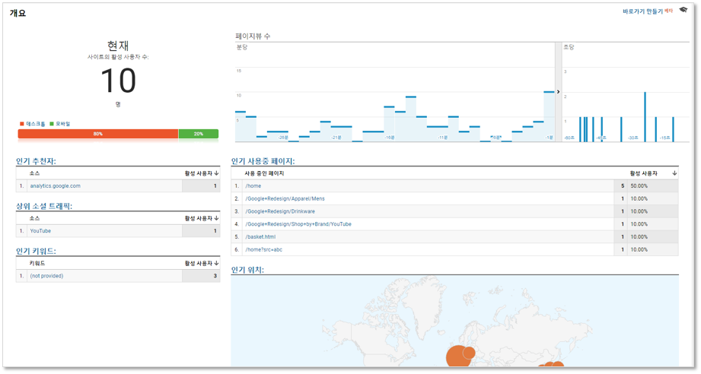​

1. 개요, 위치, 트래픽 소스, 콘텐츠, 이벤트, 전환 총 6개의 보고서가 제공됩니다.

2. 웹사이트에서 발생하는 활동을 실시간으로 모니터링할 수 있습니다.

​

2) 잠재고객(Audience)

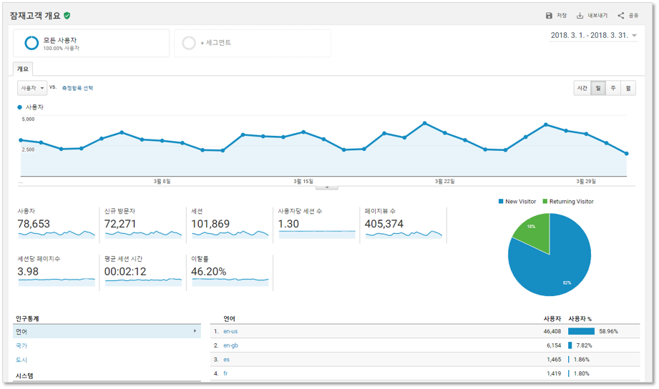

잠재고객 보고서는 웹사이트를 방문하는 사용자에 관한 정보를 보여줍니다.

1. 인구통계, 지역 등 방문자(잠재고객)에 관한 정보

2. 이들 잠재고객의 신규방문/재방문 여부와 방문빈도

3. 모바일, 데스크탑 등의 접속기기, 사용자 브라우저, 운영체제 등 방문자의 기술환경 관련 정보를 제공합니다.

​

3) 획득(Acquisition)

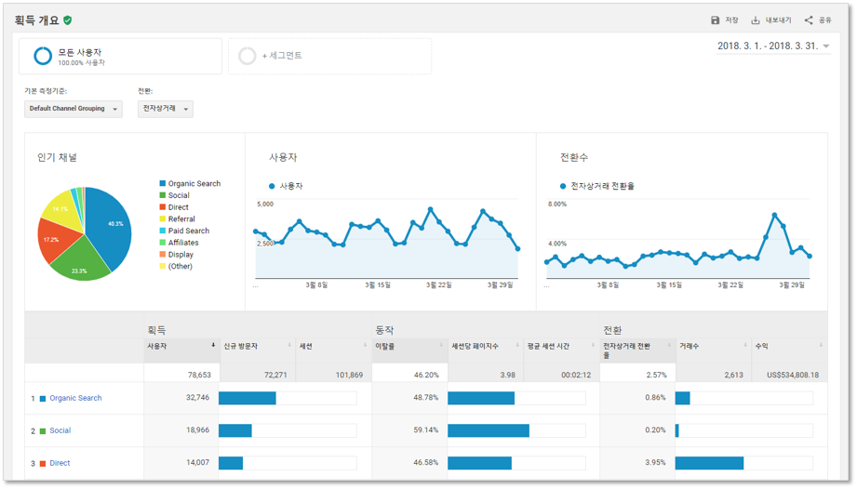

웹사이트 사용자들이 어떠한 채널 혹은 유입 경로를 통해서 우리 웹사이트에 방문했는지를 보여줍니다.

1. 채널 간 비교 분석을 통해 어떤 채널이 웹사이트의 주요 전환에 더 큰 기여를 했는지를 알 수 있습니다.

2. 특정 채널의 트래픽은 대체로 특정 마케팅 활동의 결과에 해당하는만큼 채널별 성과를 분석하면 마케팅 활동이 성공적으로 진행되고 있는지 여부를 판단할 수 있습니다.

4) 행동(Behavior)

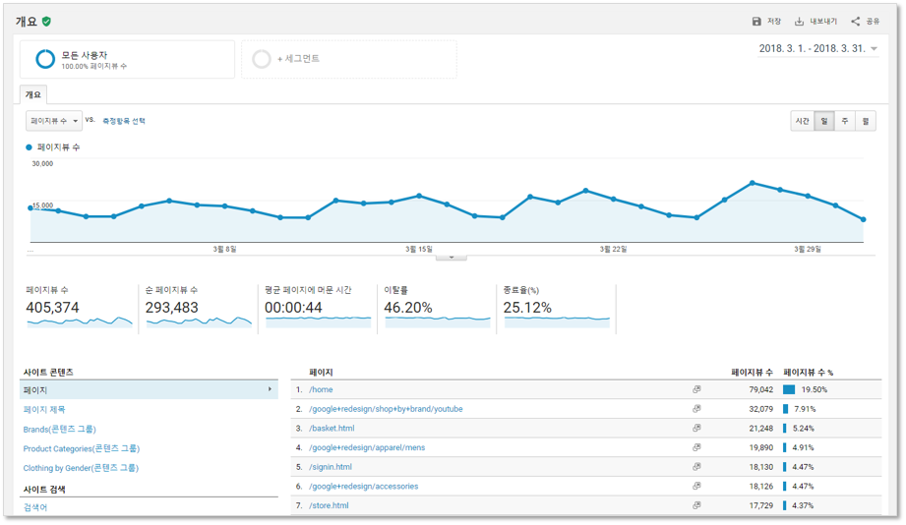

행동 보고서는 웹사이트 사용자가 사이트 내 컨텐츠와 어떻게 상호작용을 하는지를 보여줍니다.

1. 사용자들이 어떤 페이지를 통해 방문하는지 주로 어떤 페이지(컨텐츠)를 조회하는 지를 알 수 있습니다.

2. 관리 메뉴에서 추가적인 설정(사이트 검색 기능)을 하면 사용자들이 웹사이트 내에서 어떤 키워드로 검색을 하는지, 검색 후 어떤 반응을 보이는지를 알 수 있습니다. 또한, 이벤트 설정을 하면 전화/상담 버튼 클릭, 동영상 재생, 자료 다운로드 등 마이크로 전환 데이터를 수집해서 분석할 수 있습니다.

​

5) 전환(Conversions)

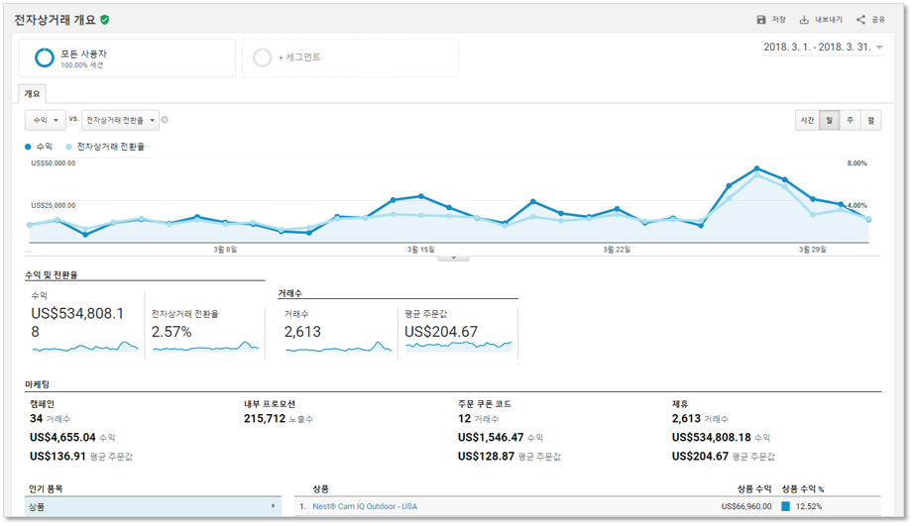

웹사이트 내에서 전자상거래 전환(상품/서비스 구매) 혹은 목표 전환(회원가입, 상담신청 등)과 같이 비즈니스의 성공에 필요한 전환 행위 데이터를 보여줍니다.

1. 전환 데이터의 경우 기본 스크립트 설치만으로 자동으로 수집되지 않으며 별도의 설정이 필요합니다.

2. 목표 URL, 목표경로, 목표 흐름 등을 설정하여 확인할 수 있습니다.

**​**

**라. 탐색(Discover)**

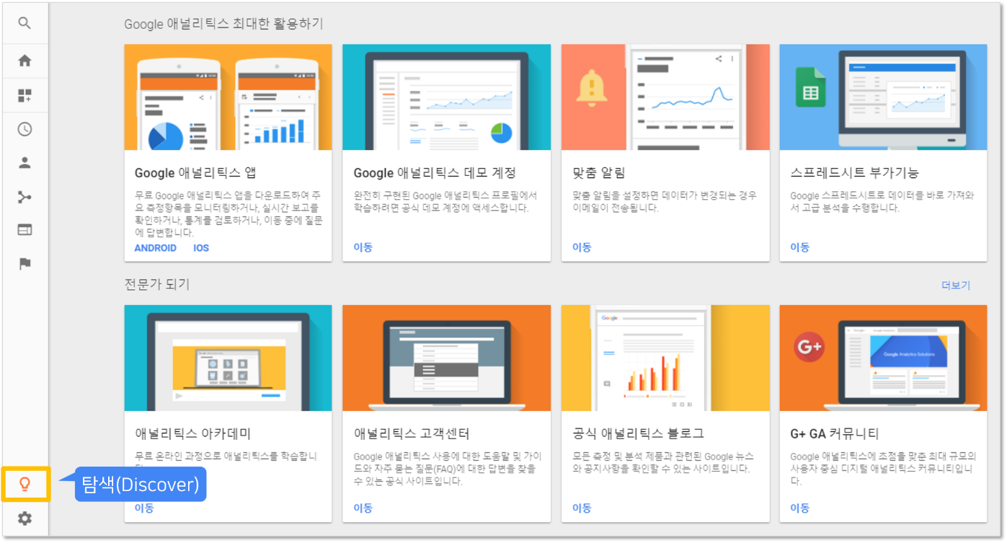​

구글 애널리틱스 탐색(Discover) 메뉴에는 구글 태그관리자, 데이터 스튜디오, 최적화 도구 등 구글 애널리틱스 제품군뿐만 아니라 URL 작성 도구, 구글 태그 어시스턴트, 스트레드시트 부가기능이 소개되어있습니다.

1. GA 활용에 도움이 되는 다양한 툴이 소개되어있습니다.

2. 애널리틱스 아카데미, 고객센터 등 학습 사이트가 소개되어 있습니다.

​

**마. 관리(Admin)**

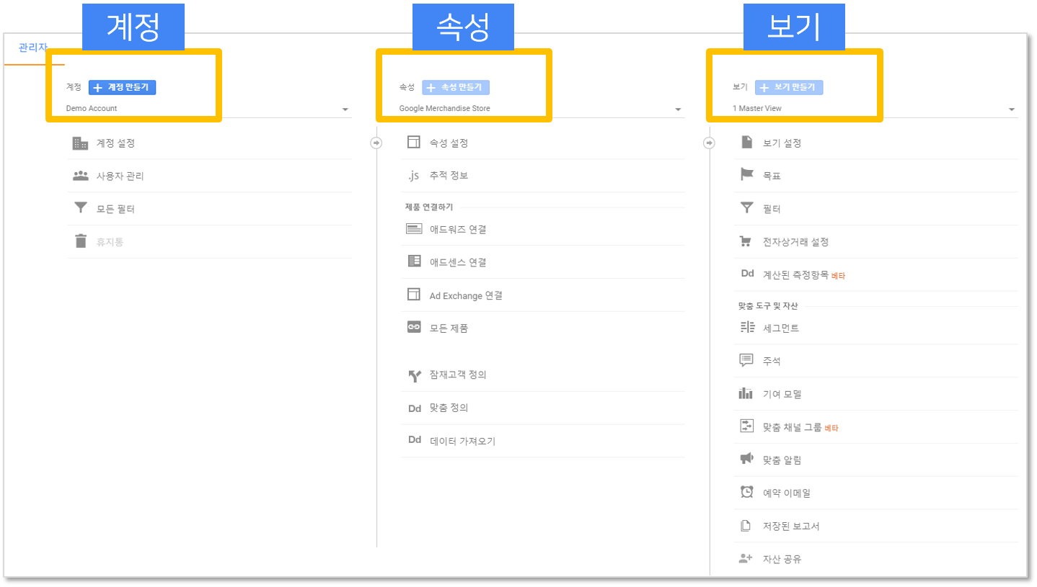

구글 애널리틱스 관리 메뉴는 계정, 속성, 보기 3가지 항목으로 구성되어 있습니다.

1. 이 곳의 각 항목을 통해 GA를 실무적으로 운영하는 데 필요한 다양한 기능을 설정하고 관리할 수 있습니다.

2. 관리 메뉴는 사용자 관리, 인구통계 기능, 애드워즈 등 연결, 맞춤 정의, 사이트 검색, 목표 설정, 필터 적용 등 구글 애널리틱스를 제대로 활용하기 위해 꼭 필요한 기능 설정을 관리하는 곳입니다.